**人感照明　製作**

平成30年2月19日

**１．材料**

　・人感センサー（HC-SR501）,・トランジスター（2S1815、２SJ681）

　・電球（LED:5V、1.2A）　・抵抗（10kΩ×2）・電池ボックス（単三4個入り）

　・配線　・コネクター　・ミニブレットボード　・10mmφプラスチック円筒30cm

　・鉢受皿　・他

**２．回路図**　　　　　　　　　　　　　　**３．製作**

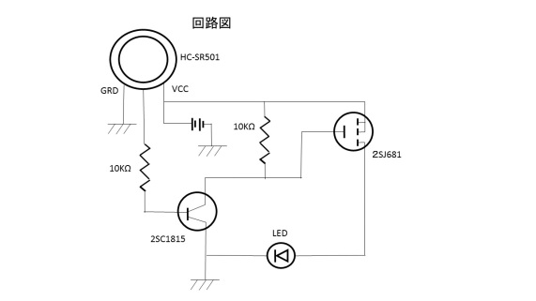　　1)　ブレットボードに回路を組みこみ、コネク

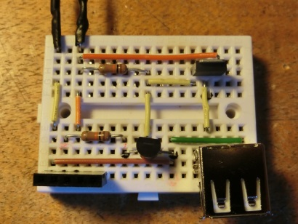　　ター配置

2)　LED電球の加工

　LED電球を分解し、配線を外し、鉢受皿の横に開けた穴から配線を入れ、予め加工した

　プラスチック円筒に配線を通し、電球に接続ハンダ付し元の状態に戻す。

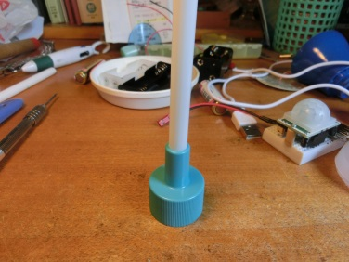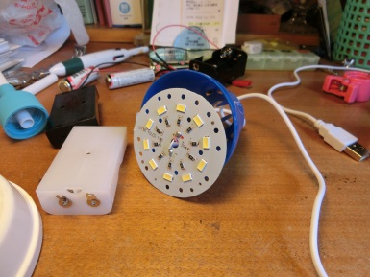

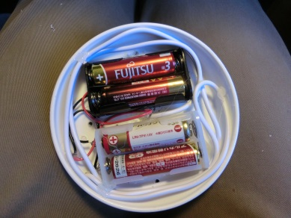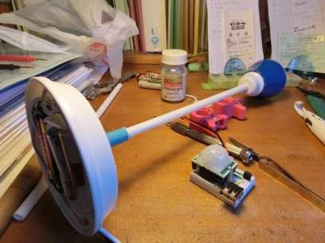3)　電池ボックスを鉢受皿にセット　　　4)　全体組み立て

**4.　完成**

